Міністерство освіти і науки України

ДНВЗ ,,Ужгородський національний університет’’

Факультет інформаційних технологій

Кафедра інформатики та фізико-математичних дисциплін

Звіт по лабораторній роботі №7

Тема: Обчислення визначених інтегралів за формулами прямокутників

Виконав:

студент 2 курсу

денної форми навчання

факультету інформаційних технологій

напряму ,,Комп’ютерні науки’’

Ревицький Степан Степанович

Перевірив:

Викладач з предмету: ,,Чисельні методи’’

Копча-Гарячкіна Галина Ернестівна

Ужгород 2017

Варіант 5

Завдання 1: Обрахувати інтеграл за формулами правих та лівих прямокутників при n=10, оцінюючи точність за допомогою порівняння результатів

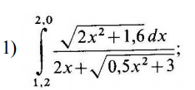

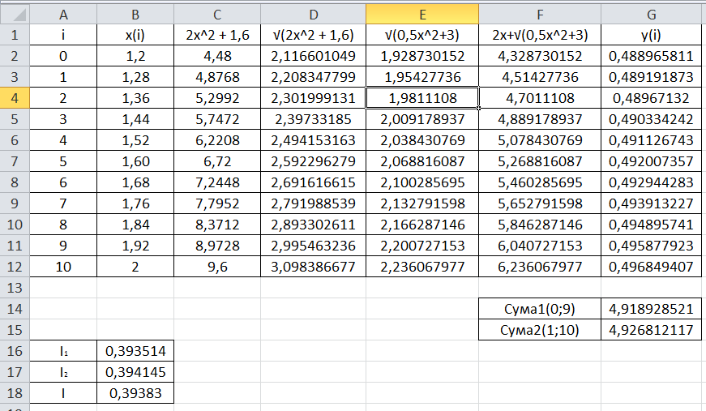

Завдання 2: Обчислити інтеграл за формулою середніх прямокутників використовуючи для оцінки точності подвійний прорахунок при n1=8 та n2=10

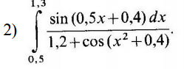

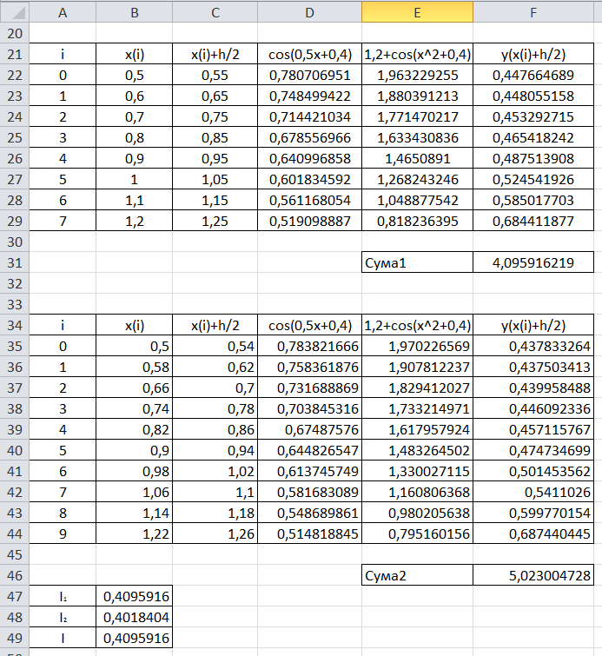

Висновок: на цій лабораторній роботі я навчився обчислювати значення визначених інтегралів за формулами прямокутників(а саме за формулами лівих, правих та середніх прямокутників).